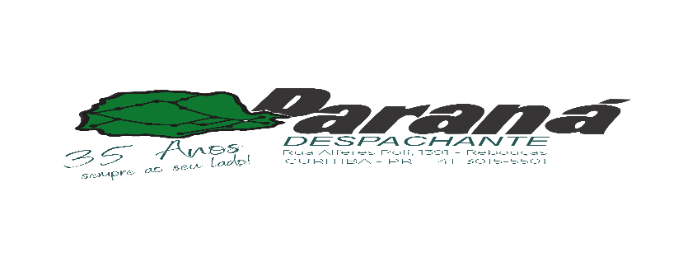

DECLARAÇÃO

Parte superior do formulário
Nos termos da ORDEM DE SERVIÇO No. 007/97 CORVE-DG, data de 21 de março de 1997, solicito do DETRAN-PR, a emissão da SEGUNDA VIA DO CERTIFICADO DE REGISTRO do veiculo abaixo, assumindo total responsabilidade.

A solicitação é por motivo de: EXTRAVIO

- Preencher obrigatoriamente o motivo da solicitação.
- Se for por rasura ou dilaceração, anexar o CRV rasurado ou Dilacerado.

RENAVAM:
PLACA:
CHASSI:
MARCA/ MODELO:
ANO DE FABRICAÇÃO:
ANO MODELO:
COR:

Local e data, ___________________, _____/_____/________

__________________________________________________
Assinatura do Proprietário:

NOME:
CPF/CNPJ:
RG:

